**НАЦІОНАЛЬНИЙ ТЕХНІЧНИЙ УНІВЕРСИТЕТ УКРАЇНИ «Київський політехнічний інститут імені Ігоря Сікорського» Факультет інформатики та**

**обчислювальної техніки**

**Кафедра технічної кібернетики**

***Звіт до комп’ютерного практикуму з кредитного модуля* «Security»**

**Лабораторна робота 7**

Виконали

Студенти групи ІТ-84

Лисенко Олег

Бурдейний Володимир

**Київ 2021**

**Завдання**

Завдання даної лабораторної роботи було виконано на базі двух попередніх (5 та 6). У даній модифікації була надана можливисть для веб-сервера відповідати на шифрований http трафік. Для цього було створено та власноруч підписано TLS сертифікат, який надалі буде викоритосуватись для роботи з веб-ресурсом.

Сертифікат було створено за допомогою команди:

openssl req -nodes -new -x509 -keyout localhost.key -out localhost.crt

Інформація по сертифікату:

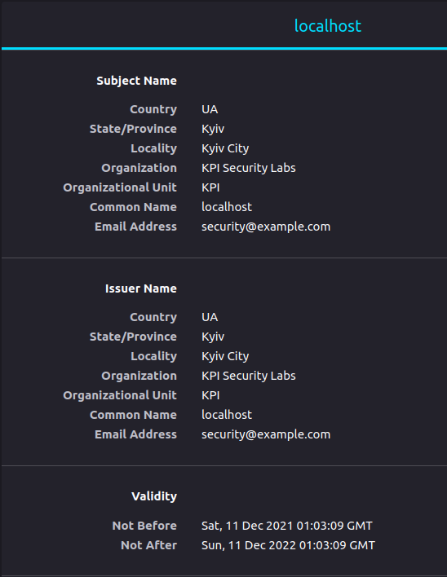

Зі сторони сервера потрібно було використати іншу функцію для прослуховування TCP порту.

err := http.ListenAndServeTLS(":443", "certificate/localhost.crt", "certificate/localhost.key", router)

**Висновок**

У ході виконання лабораторної роботи ми ознайомили з таким поннятям, як цифрові сертифікати TLS. Ми такод отримали практичні навички їх генерування та використання на стороні веб-серверу.